**保西國小108學年度第二學期 校內語文競賽-書法比賽 獲獎名單**

|  |
| --- |
| **三年級**  **第一名 三年甲班 洪振祐**  **第二名 三年乙班 黃翊晴**  **第三名 三年乙班 鄭宇竤**  **優勝 三年甲班 周姿吟**  **優勝 三年甲班 王景妍**  **優勝 三年乙班 陳柏彰** |

|  |
| --- |
| **四年級**  **第一名 四年甲班 柯沛杉**  **第二名 四年甲班 王宥鈞**  **優勝 四年甲班 林易興**  **優勝 四年甲班 陳玟熹**  **優勝 四年甲班 黃姿綾** |

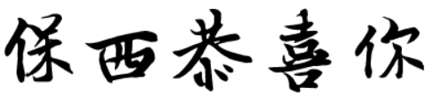

|  |
| --- |
| **五年級**  **第一名 五年乙班 鄭宇宣**  **第二名 五年甲班 張善淳**  **第三名 五年乙班 何芃蓁**  **優勝 五年甲班 魏紫㚥**  **優勝 五年甲班 陳霈芹**  **優勝 五年乙班 陳威宇** |

|  |
| --- |
| **六年級**  **第一名 六年甲班 王靚璇**  **第二名 六年甲班 陳政揚**  **優勝 六年甲班 張博程**  **優勝 六年甲班 郭靖齊**  **優勝 六年甲班 鄭聖照** |

**保西國小 教導處**